Утверждена
постановлением администрации
Смидовичского муниципального района
Еврейской автономной области
от________________№_______

Схема расположения земельного участка или земельных участков на кадастровом плане территории
Условный номер земельного участка |  |  | :ЗУ1
Площадь земельного участка |  | 693 |  | м²
Обозначение  характерных точек границ | Координаты, м (СК – 1963, зона 5)
 | X |  |  |  |  |  | Y
1 | 2 |  |  |  |  |  | 3
1 | 5365482.87 |  |  |  |  |  | 5354101.93
2 | 5365499.78 |  |  |  |  |  | 5354104.58
3 | 5365499.46 |  |  |  |  |  | 5354134.59
4 | 5365466.65 |  |  |  |  |  | 5354131.78
5 | 5365477.06 |  |  |  |  |  | 5354120.28
6 | 5365479.49 |  |  |  |  |  | 5354114.96
7 | 5365481.88 |  |  |  |  |  | 5354108.62
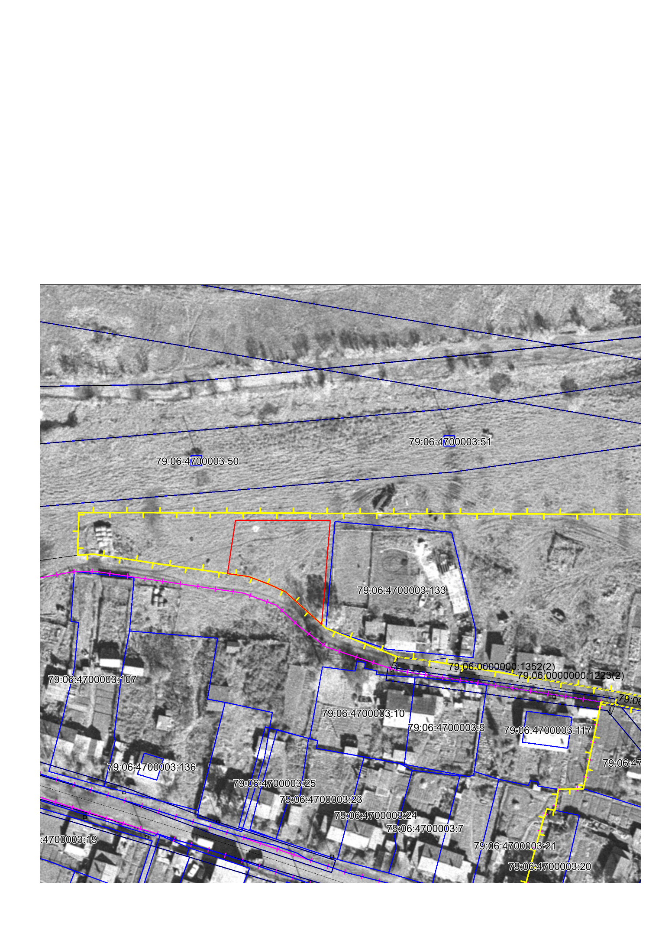
Масштаб 1: |  |  |  |  | 1000
Название условного знака | Изображение | Описание изображения
существующая часть границы, имеющиеся в ЕГРН |  | сплошная линия синего цвета
вновь образованная часть границы, сведения о которой достаточны для определения ее местоположения |  | сплошная линия красного цвета
существующая часть граница Территориальной зона (Ж-2), имеющиеся в ЕГРН |  | сплошная линия розового цвета
существующая часть граница Территориальной зона (Ж-1), имеющиеся в ЕГРН |  | сплошная линия желтого цвета

Еврейская автономная область, Смидовичский район, с. Партизанское, 62 метра на север от дома № 8 по ул. Новая

